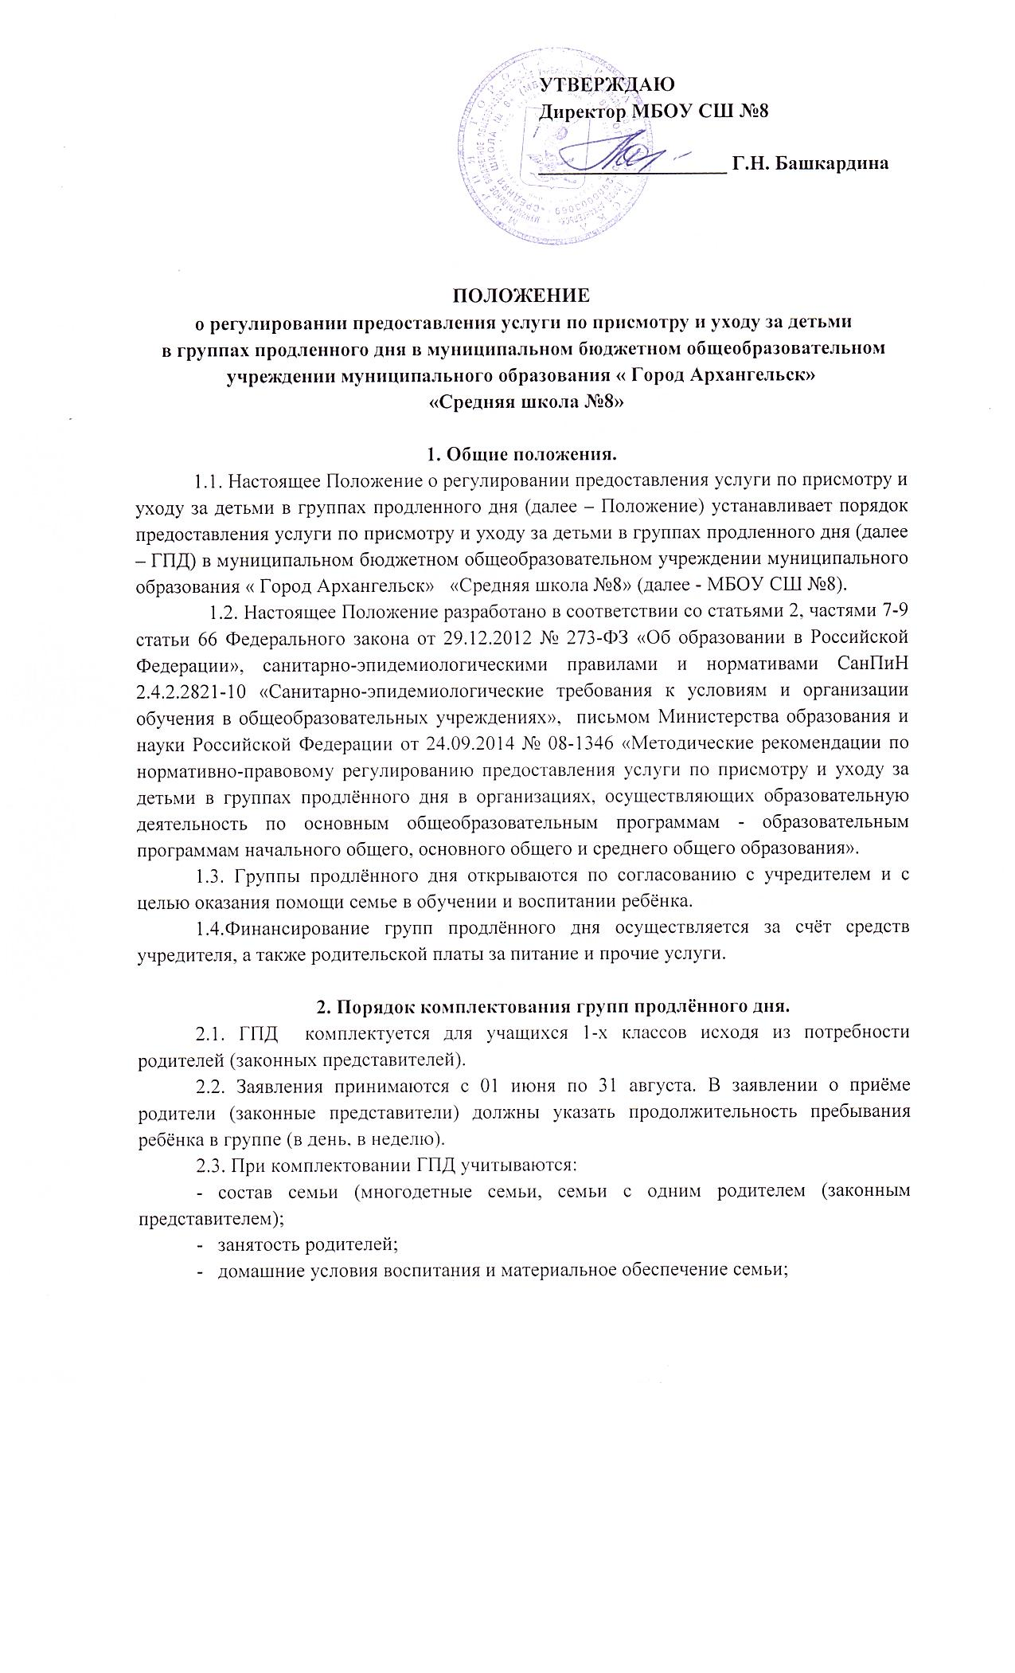
- успехи и трудности детей в учёбе.
2.4. Зачисление учащихся в ГПД и их отчисление осуществляются приказом директора школы по заявлению родителей (законных представителей).
2.5. С родителями (законными представителями) учащихся МБОУ СШ №8 заключает соответствующий договор согласно прилагаемой модели договора. В договоре указываются конкретные обязательства по присмотру и уходу за ребенком.
2.6. ГПД организуется только для учащихся МБОУ СШ №8. Наполняемость в ГПД устанавливается в количестве не менее 25 человек.
3. Организация работы группы продлённого дня.
3.1. Для обеспечения максимально возможного оздоровительного влияния и сохранения здоровья учащихся, посещающих ГПД, рационально организуется режим дня, который утверждается директором школы.
3.2. Режим работы ГПД строится в соответствии с «Рекомендациями к режиму работы групп продленного дня», приведенными в приложении 6 к СанПиН 2.4.2.2821-10.
3.3. По письменной просьбе родителей воспитатель ГПД может отпускать воспитанника для посещения учебных занятий в учреждении дополнительного образования.
34. Медицинское обслуживание воспитанников ГПД осуществляется медицинским персоналом в соответствии с Договором о сотрудничестве по организации медицинского обслуживания обучающихся в образовательном учреждении.
3.5. Текущая деятельность ГПД регламентируется планом работы воспитателя и режимом дня, которые утверждаются директором школы.
3.6. Недельная предельно допустимая нагрузка обучающихся в ГПД составляет не более 30 часов.
3.7. За ГПД закрепляются постоянные классные помещения, для организации внеурочных занятий и отдыха предоставляются физкультурный и актовый залы, библиотека, площадка для организации оздоровительных игр на свежем воздухе.

4. Перечень услуг по присмотру и уходу за детьми в группе продлённого дня.

4.1. В ГПД оказывается следующий набор услуг по присмотру и уходу за детьми:
- организация питания (обед в 13.30, полдник в 14.45);
- хозяйственно-бытовое обслуживание детей (соблюдение требований к санитарному содержанию помещения ГПД: ежедневная влажная уборка, дезинфекция);
- обеспечение соблюдения детьми личной гигиены и режима дня (организация прогулок, подвижных игр и отдыха детей, внеурочной деятельности, занятий по интересам).
4.2. В ГПД оказываются бесплатно следующие услуги: хозяйственно-бытовое обслуживание детей, обеспечение соблюдения детьми личной гигиены и режима дня.
4.3. Услуга по организации питания в ГПД оказывается за плату. Конкретный размер платы за услугу по организации питания в ГПД устанавливается МБОУ СШ №8 на основе методики расчета стоимости услуг по организации питания в ГПД, исходя из определенного набора продуктов питания для детей, посещающих ГПД.
4.4. Плата за организацию питания в ГПД расходуется исключительно на питание ребенка в ГПД.

5. Методика расчета стоимости услуг по организации питания в группе продлённого дня.
5.1. Расходы на организацию питания в ГПД рассчитываются по формуле: РОП = СП х КДП, где РОП – расходы на организацию питания, СП – стоимость питания одного ребенка в день в ГПД, КДП – количество дней посещения ребенком ГПД в месяц.
5.2. Стоимость питания одного ребенка в день в ГПД определяется исходя из нормативных затрат. Нормативные затраты на приобретение продуктов питания складываются из стоимости суточного рациона питания одного ребенка в соответствии с установленными нормами СанПиН с учетом сезонности и для каждой категории питающихся. Ежедневное меню составляется на основе рекомендуемого набора продуктов питания с учетом калорийности для детей различного возраста и режима пребывания в соответствии с СанПиН.

6. Порядок поступления платы за организацию питания в группе продлённого дня.
6.1. Начисление платы за организацию питания в ГПД производится согласно календарному графику работы ГПД и табелю посещаемости детей.
6.2. Плата за организацию питания в ГПД вносится еженедельно.
6.3. Плата за организацию питания в ГПД не взимается в случае отсутствия ребенка по уважительным причинам: по болезни, отпуска родителей (законных представителей), а также при закрытии ГПД на ремонтные и (или) аварийные работы или при отсутствии водо-, тепло-и энергоснабжения.
6.4. В случае отсутствия ребенка в школе родитель (законный представитель) уведомляет воспитателя ГПД об отсутствии ребенка посредством телефонной связи или лично в течение первого дня отсутствия, при этом отсутствие ребенка отмечается в табеле учета посещаемости детьми ГПД. В случаях длительного отсутствия ребенка по уважительным причинам с 5 календарных дней и более непрерывно (за исключением выходных и праздничных дней) плата за организацию питания в ГПД не взимается на основании следующих документов: справки из медицинского учреждения (в случае болезни); заявления родителей (законных представителей) о временном выводе ребенка из списков воспитанников ГПД с сохранением места (в случае отпуска родителей, санаторно-курортного лечения и др.).
6.6 Внесенная плата за организацию питания в ГПД за дни непосещения ребенком ГПД учитывается при оплате за следующую неделю или подлежит возврату.
6.8. В случае выбытия ребенка из ГПД возврат излишне уплаченной платы за организацию питания в ГПД производится на основании заявления родителя (законного представителя).
6.9. Контроль за правильностью начисления размера платы за организацию питания в ГПД, а также за целевым использованием денежных средств, поступивших в качестве платы за организацию питания, возлагается на воспитателя ГПД.

7. Права и обязанности участников образовательного процесса
группы продлённого дня.
7.1. Права и обязанности работников ГПД определяются Уставом МБОУ СШ №8, Правилами внутреннего трудового распорядка, Правилами внутреннего распорядка для учащихся и настоящим Положением.
7.2. Деятельность группы регламентируется утвержденным режимом дня ГПД и планом работы воспитателя.
7.3. Количество воспитателей устанавливается из расчёта одной единицы на группу продленного дня.
7.4. Воспитатели несут ответственность за охрану жизни и здоровья детей, качество воспитательной работы с детьми во внеурочное время, за соблюдение установленного режима дня и правил внутреннего распорядка в школе, правильное использование и сохранность материальных ценностей и оборудования, выделенных для работы с детьми. Каждый организованный выход детей группы продленного дня за пределы территории школы разрешается приказом директора школы с назначением ответственного за сохранность жизни и здоровья детей.

7.5. В обязанности воспитателей, работающих в ГПД, входит проведение с детьми во внеурочное время внеклассных внешкольных образовательно-воспитательных и оздоровительных мероприятий. Воспитанники участвуют в самоуправлении группы продлённого дня, организуют дежурство в группе, поддерживают сознательную дисциплину.
7.6. На воспитателей, работающих в ГПД, распространяются гарантии и льготы, предусмотренные действующим законодательством Российской Федерации и Архангельской области для педагогических работников образовательных учреждений.
7.7. Контроль за предоставлением услуги по присмотру и уходу за детьми в ГПД осуществляет заместитель директора по учебной работе.

8. Модель договора между МБОУ СШ №8 и родителями (законными представителями) несовершеннолетних учащихся о предоставлении услуг по присмотру и уходу за детьми в ГПД.

____ _________________ 20 г.
Муниципальное бюджетное общеобразовательное учреждение муниципального образования «Город Архангельск» «Средняя школа № 8» на основании лицензии, серия 29Л01 № 0000841, регистрационный номер 5831, выданной 12.05.2015 года министерством образования и науки Архангельской области бессрочно, и свидетельства о государственной аккредитации, серия 29А01 № 0000637, регистрационный номер 3588, выданного 01.06.2015 года министерством образования и науки Архангельской области на срок до 29 сентября 2026 года, и _____________________________________________________________________________ Ф.И. О. и статус законного представителя несовершеннолетнего (мать, отец, опекун, попечитель или иной законный представитель)
(далее - Родители), действующие в интересах _________________________________________________________________________
Ф.И.О.
заключили в соответствии с Федеральным Законом «Об образовании в Российской Федерации» настоящий договор о нижеследующем.

1.Стороны прилагают совместные усилия для создания условий пребывания несовершеннолетнего в группе продленного дня в соответствии с Уставом и Положением о регулировании предоставления услуги по присмотру и уходу за детьми в группах продленного дня в муниципальном бюджетном общеобразовательном учреждении муниципального образования « Город Архангельск» «Средняя школа №8»

2. Образовательное учреждение
2.1. Создает оптимальные условия для организации развития творческих способностей ребенка во внеурочной деятельности, развития личности учащегося, всестороннего развития его способностей. Гарантирует защиту прав и свобод личности учащихся.
2.2. Несет ответственность за жизнь и здоровье учащегося во время пребывания в группе продленного дня (за исключением случаев, когда обучающийся посещает другие учреждения дополнительного образования по письменному заявлению родителя (законного представителя), соблюдение установленных санитарно-гигиенических норм, правил и требований.
23. Обеспечивает питание в школьной столовой, обеспечивает медицинское обслуживание обучающихся через школьный медицинский кабинет.

3. Образовательное учреждение имеет право
3.1. Определять содержание, формы и методы воспитательной работы в группе продленного дня.
3.2. Устанавливать режим работы группы продленного дня (сроки каникул, расписание занятий) в соответствии с Уставом образовательного учреждения и Положением о регулировании предоставления услуги по присмотру и уходу за детьми в группах продленного дня в муниципальном бюджетном общеобразовательном учреждении муниципального образования « Город Архангельск» «Средняя школа №8»
3.3.Поощрять учащегося или применять меры дисциплинарного взыскания в соответствии с Уставом образовательного учреждения.
3.4. Привлекать Родителей к материальной ответственности в соответствии с действующим законодательством в случае причинения Школе материального вреда со стороны учащегося или к административному наказанию в случае невыполнения своих родительских обязанностей.

4. Родители (законные представители)
4.1. Обеспечивают ребенка необходимыми учебными и письменными принадлежностями для занятий и успешного пребывания в группе продленного дня. Следят за внешним видом ребенка.
4.2. Совместно с образовательным учреждением контролируют посещение ребенком группы продленного дня.
4.3. Несут ответственность за жизнь и здоровье ребенка в период пребывания учащегося в учреждениях дополнительного образования (по письменному заявлению родителей (законных представителей).
4.4.Несут материальную ответственность согласно Гражданскому кодексу РФ за ущерб, причиненный образовательному учреждению по вине учащегося.
4.5.Посещают Школу по приглашению администрации или педагогических работников.
4.6. Своевременно забирают ребёнка домой, в случае невыполнения привлекаются к административной ответственности.

5. Родители (законные представители) имеют право
5.1. Защищать права и законные интересы ребенка.
5.2. Вносить предложения, касающиеся предоставления услуги по присмотру и уходу за детьми в группах продленного дня.

6. Срок действия договора
6.1. Настоящий договор действует с . .20 г по 20 г.. Договор составлен в двух экземплярах, один из которых хранится в личном деле учащегося, другой - у родителей (законных представителей).

7. Подписи и реквизиты сторон
Муниципальное бюджетное  общеобразовательное учреждение  муниципального образования  «Город Архангельск»  «Средняя школа №8»  163046 г. Архангельск,  пр. Обводный канал, 30  640-534 (директор)  ______________________________  (подпись)  М.П. | Родители  _______________________________  _______________________________  (ФИО полностью)  Индекс_________________________________________________________________________________________________________________  (адрес места жительства, телефон)  ________________________________________________________________________________________________________________________  (паспортные данные)  _______________________  (подпись) | Потребитель / учащийся /  _______________________________  _______________________________  (Ф.И.О.)  Индекс________________________________________________________  ______________________________________________________________  (адрес места жительства, телефон)

